**http://www.php-note.com/article/detail/854**

[**IntelliJ IDEA 14.x 与 Tomcat 集成，创建并运行Java Web项目**](http://www.php-note.com/article/detail/854)

作者：[php-note.com](http://www.php-note.com/article/author/08357bb1c1354e379e0d7e3f07e8a637)  发布于：2015-01-17 09:40  分类：[电脑/软件使用](http://www.php-note.com/article/sort/7d9eabbb0a8242e3afec7b537eed1edd)  浏览(44691)

**创建Web项目**

1、File -> New Project ，进入创建项目窗口

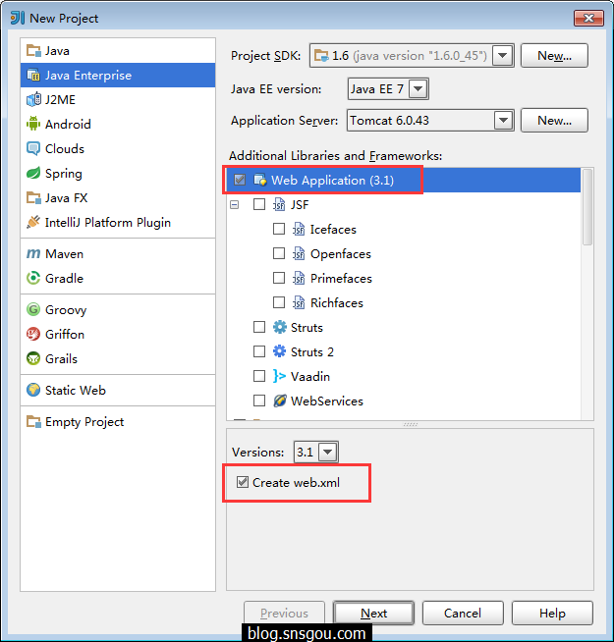

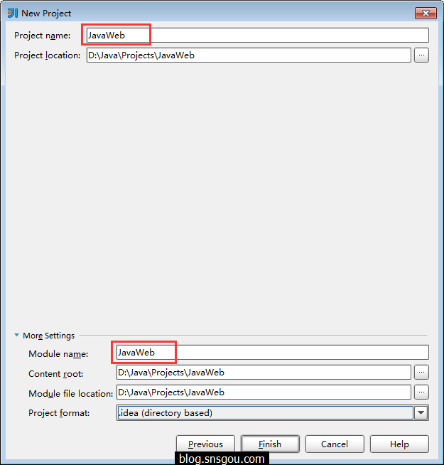

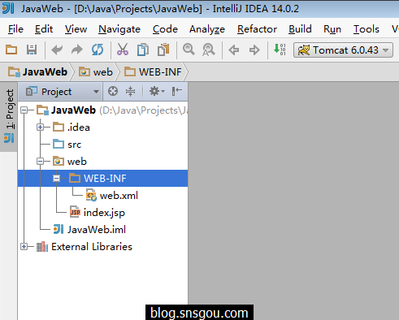

2、在 WEB-INF 目录下点击右键，New -> Directory，创建 classes 和 lib 两个目录

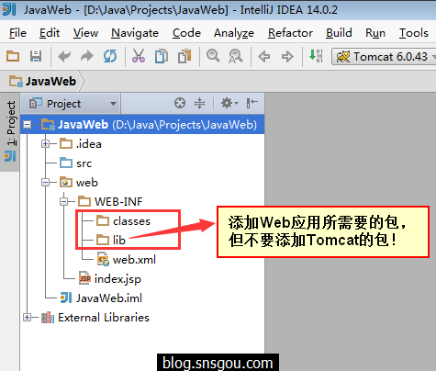

3、File -> Project Structure，进入 Project Structure窗口

4、点击 Modules -> 选中项目“JavaWeb” -> 切换到 Paths 选项卡 -> 勾选 “Use module compile output path”，将 “Output path” 和 “Test output path” 都改为之前创建的classes目录

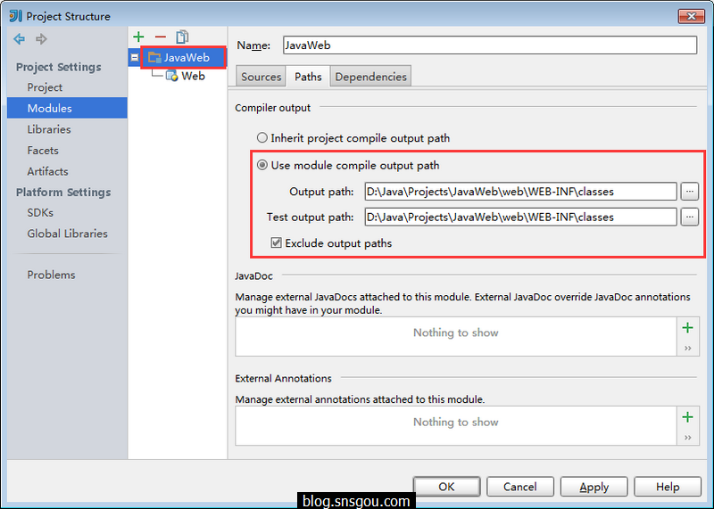

5、点击 Modules -> 选中项目“JavaWeb” -> 切换到 Dependencies 选项卡 -> 点击右边的“+”，选择 “JARs or directories”

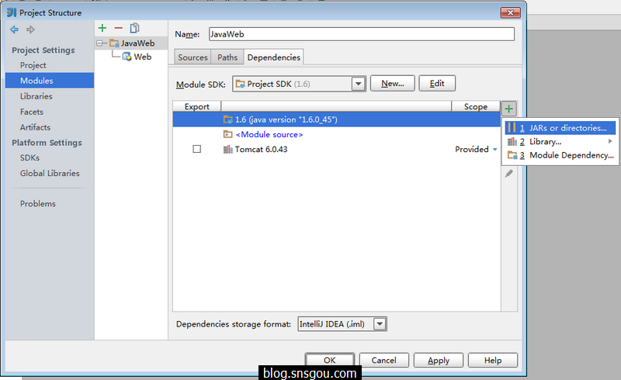

**注意：**Java Web项目是需要依赖 上图看到的 JDK 与 Tomcat包（Servlet模块就在里面）的！

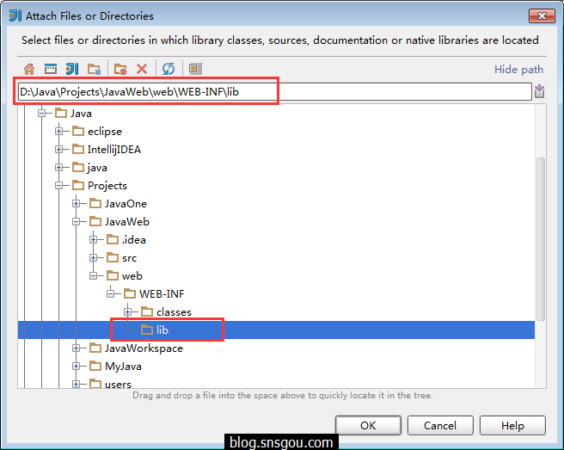

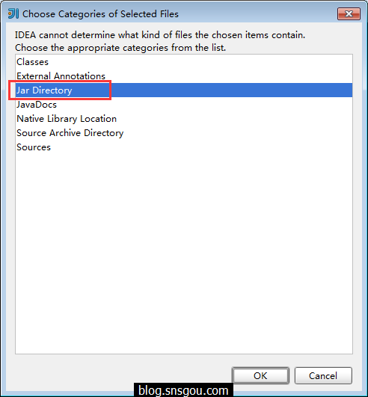

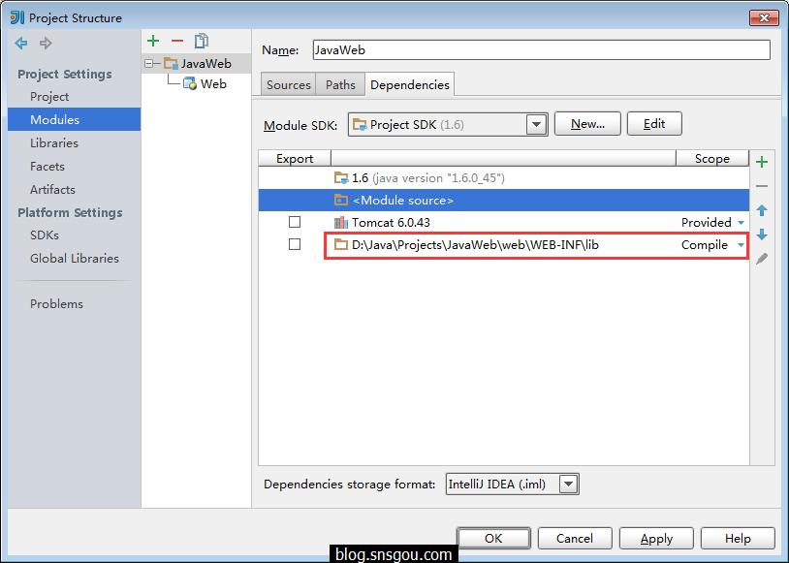

6、配置打包方式Artifacts：点击 Artifacts选项卡，IDEA会为该项目自动创建一个名为“JavaWeb:war exploded”的打包方式，表示 打包成war包，并且是文件展开性的，输出路径为当前项目下的 out 文件夹，保持默认即可。另外勾选下“Build on make”，表示编译的时候就打包部署，勾选“Show content of elements”，表示显示详细的内容列表。

【**参考**】：

[Intellij IDEA 14.x 中的Facets和Artifacts的区别](http://www.php-note.com/article/detail/306)

[Java的打包jar、war、ear包的作用与区别](http://www.php-note.com/article/detail/605)

[Intellij IDEA 14.x 菜单项中Compile、Make和Build的区别](http://www.php-note.com/article/detail/848)

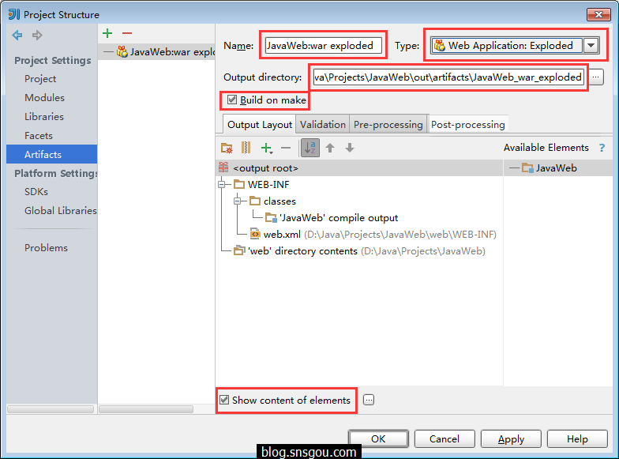

**二、配置 Tomcat**

1、Run -> Edit Configurations，进入“Run Configurations”窗口

2、点击"+"-> Tomcat Server -> Local，创建一个新的Tomcat容器

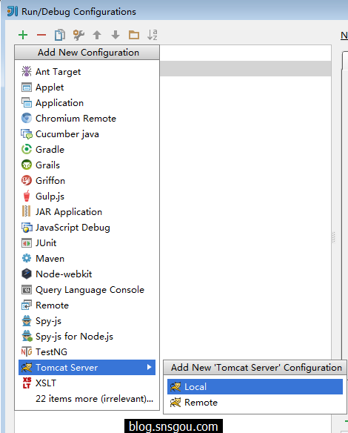

3、在"Name"处输入新的服务名，点击“Application server”后面的“Configure...”，弹出Tomcat Server窗口，选择本地安装的Tomcat目录 -> OK

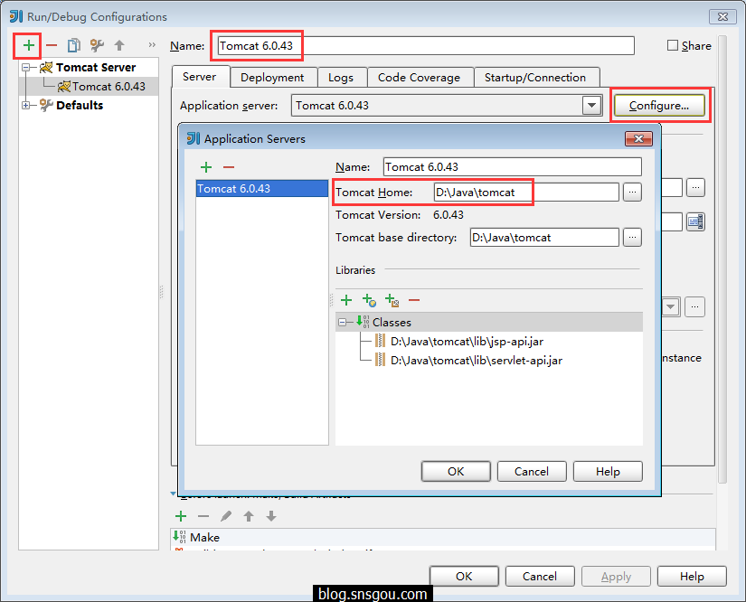

4、在“Run Configurations”窗口的“Server”选项板中，去掉勾选“After launch”，设置“HTTP port”和“JMX port”，点击 Apply -> OK，至此Tomcat配置完成。

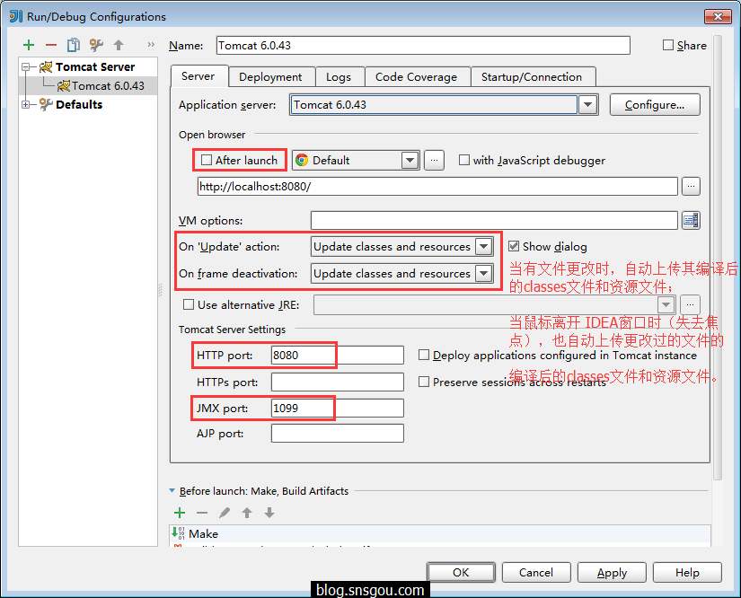

**三、在 Tomcat中部署并运行项目**

1、Run -> Edit Configurations，进入“Run Configurations”窗口，选择之前配置好的Tomcat，点击“Deployment”选项卡，点击“+” -> “Artifact”-> 选择创建的web项目的Artifact

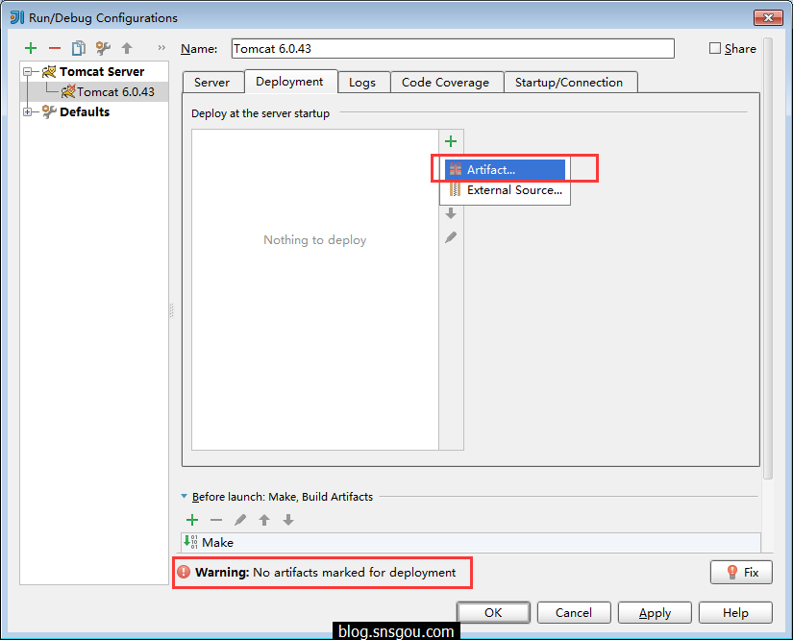

2、修改“Application context”-> Apply -> OK

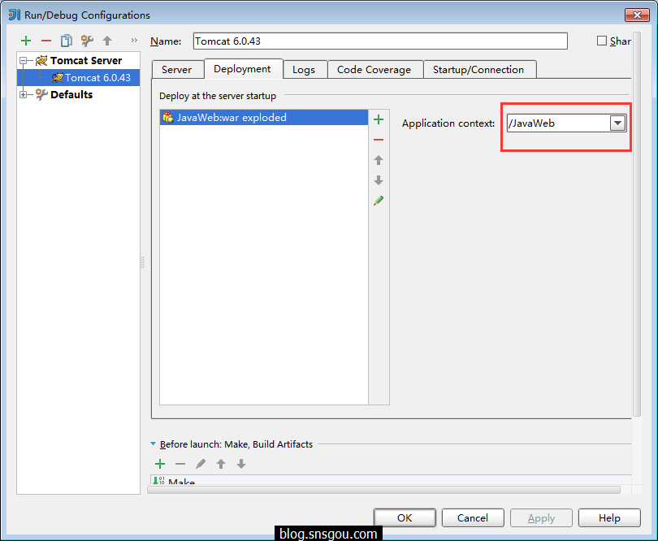

3、运行Tomcat，在浏览器中查看运行结果

